

TUYỂN DỤNG, LỰA CHỌN
VÀ ĐÀO TẠO NHÂN VIÊN BÁN HÀNG

1. Tuyển dụng người bán hàng
2. Lựa chọn người bán hàng
3. Đánh giá quá trình tuyển dụng và lựa chọn
4. Đào tạo nhân viên bán hàng

Tóm tắt
Chương 7 tập trung vào các giai đoạn tuyển dụng và lựa chọn của quá trình
tuyển dụng lao động, sức khỏe khác nhau trong các nguồn tuyển dụng mới, từ các
đối thủ, các bạn hàng và và các trường đào tạo. Làm cách nào để tuyển dụng và lựa
chọn đựợc các nhân viên bán hàng có triển vọng. Việc đầu tiên là sàng lọc những
người dự tuyển, loại ra những người xin việc không đủ điều kiện cơ bản như trình độ
đại học, rồi tới quá trình lựa chọn 5 giai đoạn bắt đầu từ việc sàng lọc này.
Chương này cũng sẽ trình bày các phương pháp và các tiêu chuẩn được nhà quản trị bán hàng sử dụng ở mỗi giai đoạn để nhận ra những người xin việc có triển vọng nhất.

1. Tuyển dụng người bán hàng
Tuyển dụng bán hàng là một chuỗi hoạt động được tạo ra để sắp xếp những người mà họ có thể phù hợp yêu cầu của Công ty về nhân viên bán hàng. Mục tiêu của giai đoạn tuyển dụng là phát triển nhóm người dự tuyển có xu hướng chuyên môn hóa càng rộng càng tốt. Ở giai đoạn này cần lưu ý không để sa đà với những người không có đủ phẩm chất.
Cần chắc chắn rằng hệ thống không quá tải, một vài sàng lọc cần tìm thấy
trong quá trình tuyển dụng. Ví dụ, nếu Công ty vừa tìm thấy rằng trình độ đại học
hoặc mong muốn được phân bổ lại ngay là một ảnh hưởng chính lên kết quả, thì sau
đó nó có thể xác định những điều này như những điều kiện trong một quảng cáo và
chọn lọc các bản tóm tắt và loại ra những người không phù hợp với những điều kiện
này.

Các nguồn người tuyển dụng


Trên thị trường lao động một hãng có thể cần liên hệ tới nhiều nguồn hoặc có thể sử dụng các nguồn khác nhau cho các vị trí bán hàng khác nhau. Các nguồn chính được tập hợp vào các loại dưới đây:

Nguồn Công ty.
Những nhân viên hiện tại của một Công ty là nhóm người tuyển dụng bán hàng có tiềm năng sử dụng ngay. Các thư ký, kỹ sư, người giữ kho, và những người khác đều có thể bán hàng được. Họ biết Công ty và có lịch sử công việc sẵn sàng để sử dụng. Các chi phí tuyển dụng đối với họ không tồn tại thường xuyên cho tới khi họ đã được tuyển thông qua công việc (bàn giấy) sự vụ của công ty. Đối với nhiều người việc chuyển đi bán hàng có thể rời bỏ thăng chức và cơ hội mới, mà làm tăng tinh thần của hội và có lẽ cả của những đồng nghiệp của họ.
Ở đây có một số vấn đề khi coi Công ty như một nguồn. Đầu tiên, các phòng khác có lẽ rất không vui vì mất một nhân viên đã được đào tạo. Bạn đã đơn giản hóa việc tuyển dụng và lựa chọn của bạn nhưng giờ đây môt phòng khác phải bổ sung một vị trí. Thứ hai, ở đây có những thứ hơn để trao đổi ngoài sản phẩm và kiến thức Công ty. Nếu người đổi việc không thể chuyển sang bán hàng thành công, thì sự nghiệp của anh (chị) ta với Công ty có lẽ sẽ kết thúc.

Các cơ sở giáo dục

Nhiều tổ chức dựa mạnh mẽ vào cách tuyển dụng nhân viên bán hàng từ các trường đại học và cao đẳng, cụ thể nếu công việc bán hàng đòi hỏi kiến thức kỹ thuật. Các trường giáo dục được lựa chọn như các nguồn là dựa trên danh tiếng của họ, các chương trình kỹ thuật phù hợp và với các yêu cầu của Công ty, và lịch sử thành tích trong cung cấp có hiệu quả các nhân viên và quản trị gia.
Các Công ty, người lập một chương trình tuyển dụng với một trường đại học sẽ sử dụng một phương pháp phù hợp để chắc chắn hiệu quả của nó. Phần lớn các trường đại học có hệ thống hướng nghiệp tốt và các trung tâm phân bổ để thuận tiện cho các cuộc tuyển dụng. Các Công ty thiết lập cả các mối liên hệ thường xuyên với các trung tâm phân bổ này chủ yếu tại các trường đại học danh tiếng hơn.
Hình thức tuyển dụng tại các trường đại học không được áp dụng với một Công
ty. Đó là thời gian chỉ dẫn cũng có thể đòi hỏi thêm một số thời gian phụ vào giai
đoạn đào tạo có được loại người đủ điều kiện và vào thời gian đi lại từ cơ quan để
phỏng vấn. Hơn nữa, các chi phí được tiến hành kết hợp trực tiếp với chuyến đi có
thể là những khoản tiền thưởng thực sự tiếp sau đó. Hiển nhiên rằng thậm chí các

Công ty tốt nhất không thể tiến hành công việc tốt đẹp khi phỏng vấn tại khu đại
học.
Một cách tuyển dụng tại các trường khác là tránh tuyển dụng theo mùa và
phỏng vấn hình thức 20 phút. Dù cách này ủng hộ những người quản trị bán hàng
địa phương có mối quan hệ liên tục, trực tiếp với khoa và các tổ chức sinh viên ở khu
đại học. Giữa những lời giới thiệu khác nhau, nó hình thành những tiến cử của lớp
nhờ nhà quản trị bán hàng địa phương và các nhân viên bán hàng, các chương trình
hè của học sinh nội trú, làm ngoài giờ của sinh viên với tư cách người bán hàng và
những chuyến đi đặc biệt của sinh viên tới các cuộc gặp gỡ bán hàng của Công ty.

Các đối thủ và doanh nghiệp tương tự nhau.

Đó không phải là bình thường đối với một Công ty thuê một nhân viên bán hàng tốt nhất từ dịch thủ. Thực tế, một Công ty giàu có trong giới kinh doanh đã cho rằng “ vị trí đầu tiên mà họ tìm sự chảy máu nhân viên bán là địch thủ cạnh tranh của họ”. Những nhân viên có kinh nghiệm này biết kinh doanh và phát huy khả năng của họ để bán một sản phẩm.
Cũng là không bình thường đối với các nhân viên bán hàng khi họ được thuê từ những Công ty không phải là đối thủ nhưng có môi trường bán hàng tương tự. Ví dụ, nhiều Công ty bán cho khách hàng hàng hoá trọn giói thông qua các kênh tạp hóa, thường thuê các nhân viên từ các Công ty bán hàng tương tự thông qua cùng một kênh. Công ty Wilkinson cần một lực lượng bán hàng có kinh nghiệm đã được đào tạo, vì thế đã thuê nhân viên từ các hãng như Procter & Gamble, Colgate - Palmolive và Gillettte, là những Công ty bán cho khách hàng hàng hoá thông qua các kênh phân phối cùng dạng.
Thực tế này bị giới hạn bởi điều ám ảnh của các Công ty khác có liên quan tới
bán hàng cùng loại. Nhân viên được thuê có thể mang đi kiến thức, kinh nghiệm và
một số khách hàng khi chuyển từ Công ty này sang Công ty bên cạnh. Tuy nhiên họ
cũng mang đi những thói quen và thực hành cũ mà nó có thể không phù hợp với
chính sách của Công ty hiện tại. Hơn nữa, nếu họ thay đổi lòng trung thành một lần,
họ có thể dễ đàng thay đổi đến với Công ty tương tự hoặc với đối thủ để có thể hợp
đồng tốt hơn.

Nhà cung cấp/ khách hàng:
Khách hàng và các nhà cung cấp cũng là một phần đáng kể của những nhân
viên có kinh nghiệm. Những người này được thử thách trong dạng Công ty kinh
doanh và có lẽ gần gũi với các sản phẩm của đối thủ. Những mạo hiểm trong thuê

người từ khách hàng có lẽ là có thực. Khách hàng có thể cho rằng đó là ăn cướp và quyết định ngừng việc kinh doanh với Công ty. Mặt khác, một nhà cung cấp có thể làm không được nhiều nếu một khách hàng thuê nhân viên bán hàng hoặc nhân viên khác của mình.

Quảng cáo trực tiếp.
Phần lớn các báo đều có các quảng cáo tìm người bán hàng của các Công ty. Phụ thuộc vào loại của vị trí bán hàng, các hãng có thể cùng quảng cáo trên các tạp chí thương mại và các thông tin chuyên ngành. Bất chấp vị trí bán hàng và cách quảng cáo, các quảng cáo cần chứa đựng thông tin chính xác và cần lôi cuốn đủ để khêu gợi một người.

Các văn phòng việc làm và tư vấn bán hàng.
Các văn phòng việc làm tư vấn bán hàng đã được sử dụng hòan tòan có kết
quả để sắp xếp những nhân viên có khả năng. Những người đại diện và nhà tư vấn
thường có kiến thức được chuyên môn hóa và được đào tạo đủ để xác định, sắp xếp
cả quá trình tuyển dụng, cụ thể cho hãng mà nó không có phòng nhân sự. Các vấn
đề xuất hiện khi công việc bán hàng không được quy định cẩn thận và những đặc
điểm kỹ thuật của phòng đại diện và tư vấn không đáp ứng các điều kiện thực của
Công ty.

Các nguồn khác.
Các nguồn khác gồm bản yết thị, các bản tóm tắt bình thường, hội chợ việc làm và chợ ngòai trời, và các chỉ dẫn việc làm.

Quá trình tuyển dụng
Các hãng không có ngân sách giới hạn cho các yêu cầu tuyển dụng mặc dù các
khoản trang trải cho các hoạt động tuyển dụng đích thực có thể rất cao. Quá trình
tuyển dụng có thể dược chia ra thành các loại chính thức và không chính thức.

Quá trình tuyển dụng chính thức
Trong tuyển dụng chính thức nhà quản trị bán hàng sẽ tìm kiếm để bù đắp một
lĩnh vực thiếu đặc biệt. Nhà quản trị tiến hành một hoặc nhiều hoạt động như thực
hiện các chuyến đi tuyển dụng tại trường đại học được tổ chức gần vào mùa tốt
nghiệp, viết quảng cáo, tiến hành tư vấn, phỏng vấn lực lượng bán hàng để tìm được
những người dự tuyển thích hợp, thu hút người cung cấp hoặc các nhân viên của đối

thủ một cách tích cực hoặc bảo đảm bất kỳ hoạt động đều thực hiện có kết quả trong quá khứ. Phối hợp các chính sách hoặc truyền thống có thể đòi hỏi rằng các nguồn chính như trường đại học tổng hợp của chủ tịch Công ty, sẽ luôn bao gồm cả kế hoạch tuyển dụng.

Quá trình tuyển dụng không chính thức.
Một nguyên tắc tuyển dụng là mọi người coi như đồng ý rằng các nhà quản trị bán hàng cần tiến hành nó thường xuyên. Một số nhà chuyên môn cho rằng nhà quản trị cần tuyển dụng không ngừng với sự giúp đỡ của nhân viên giỏi hàng đầu trong vùng.
Như vậy việc tuyển dụng là một bộ phận linh hoạt và liên tục trong công việc của nhà quản trị bán hàng, không kể đến qui mô của Công ty. Điều này có nghĩa là nhà quản trị duy trì các mối quan hệ qua lại với những người dự tuyển trên diện rộng. Thực chất, có một “ổn định” về những người dự tuyển chất lượng có thể làm đơn giản hóa rất nhiều quá trình tuyển dụng chính thức, giúp đỡ tránh được chi phí do một vị trí bị trống trong một thời gian dài.

2. Lựa chọn người bán hàng

Tại sao phải có một cách tiếp cận có tổ chức?
Có lẽ vấn đề chính của thay thế nhân viên là sự lựa chọn kém. Thậm chí với
những quy trình tuyển chọn tỉ mỉ, một Công ty cũng bị khuynh hướng vấp phải
những sai phạm khi thuê. Những người cần phải bị loại bỏ sẽ được thuê trong khi
một vài người cần được thuê sẽ bị loại bỏ. Loại người trước là rất rõ ràng và loại
người sau không bao giờ được nhận thấy đặc biệt, xu hướng của những người tuyển
lựa là có thể “sàng lọc quá” để giảm rủi ro chọn lầm người. Việc sàng lọc quá làm
giảm những chi phí tiền bạc trực tiếp cộng tác với một “người thuê dở”. Không may,
hãng có thể cũng bỏ qua những người trung bình trên giấy tờ nhưng có thể là nhân
viên bán hàng vĩ đại.
Cả hai loại lỗi lầm có lẽ được giảm thấp nếu hãng thiếp lập một cách tiếp cận có tổ chức đến quá trình lựa chọn. Một cách tiếp cận có tổ chức đòi hỏi một sự suy xét cẩn thận các phương pháp tuyển chọn được áp dụng và một quá trình thích hợp mà ở đó các phương pháp được áp dụng.

Quá trình lựa chọn
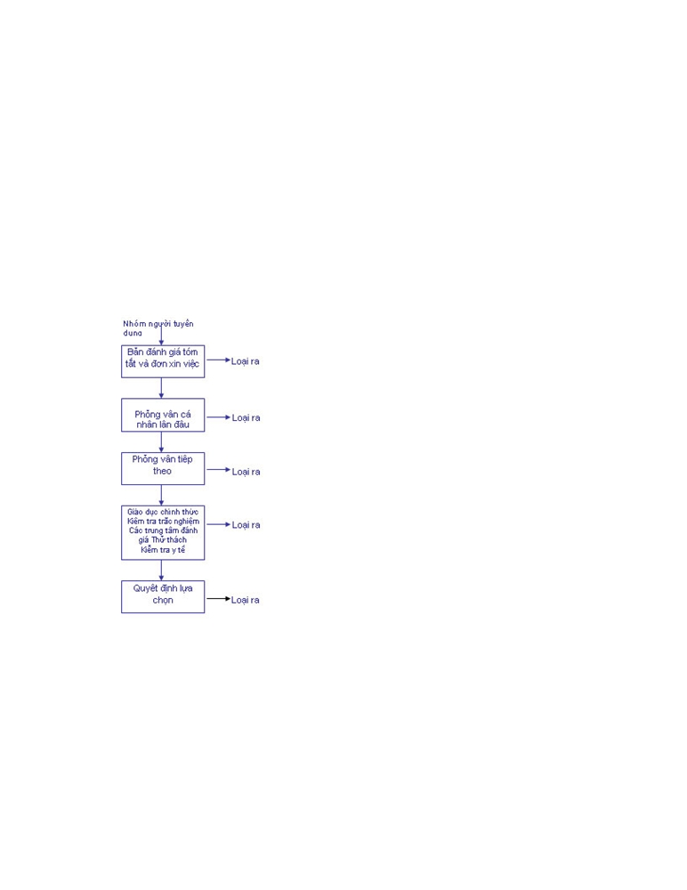

Mục tiêu của Công ty là khi thuê một người, anh ta sẽ phát triển cùng với Công ty. Có những chi phí hành chính và thị trường thực tế với những việc thuê tồi. Hơn nữa, hệ thống hợp pháp đang ngày càng trở nên rắc rối với nhiều Công ty cho nhân viên thôi việc. Một trong các phương pháp tốt nhất để giảm thiểu những vấn đề luật pháp có liên quan tới nhân viên bị sa thải của qúa trình lựa chọn.
Quá trình lựa chọn cũng cần được xem xét như một quá trình có thời kỳ. Phần lớn các phương pháp thường được áp dụng là kết hợp bản tóm tắt với phỏng vấn người xin việc, kiểm tra giấy giới thiệu và phỏng vấn cá nhân bởi nhiều người ở hãng. Một số hoạt động trong quá trình lựa chọn tốn nhiều hơn những cái khác. Nguyên tắc chủ đạo là áp dụng chi phí thấp nhất nhưng theo tiêu chuẩn cho số tuyển dụng lớn nhất và chi phí cao nhất cho số nhỏ nhất. Hình 7-1. mô tả quá trình lựa chọn năm bước bằng phối hợp các công cụ đã mô tả trước đó.

H 7-1. Quá trình lựa chọn

Chúng ta sẽ xem xét cụ thể quá trình lựa chọn trên.

Bản đánh giá tóm tắt và hình thức xin việc

Người xin việc trở thành thành viên của nhóm người dự tuyển, nếu họ qua được các tiêu chuẩn sàng lọc lúc đầu như tốt nghiệp đại học, có kinh nghiệm trước đó, bằng chứng về sự thành công như điểm cao hơn điểm trung bình, những lần thăng chức hoặc các vị trí chịu trách nhiệm trước đó.

Bản tóm tắt. Các bản tóm tắt chứa thông tin căn bản, quan trọng về một người xin việc như: mục tiêu làm việc, trình độ văn hóa, và quá trình làm việc. Chúng có thể là một công cụ quan trọng đối với quản trị bán hàng khi thực hiện quyế định sàng lọc đầu tiên. Ví dụ, nhà quản trị bán hàng đang cố gắng thuê một sinh viên đại học như một nhân viên bán hàng, có lẽ đầu tiên sẽ chọn những sinh viên mà họ ghi vào danh sách coi bán hàng và quản trị bán hàng như là một mục tiêu làm việc. Nếu bản tóm tắt thỏa mãn, một người có thể được đề nghị điền đầy đủ vào đơn xin việc hoặc trực tiếp lên kế hoạch để phỏng vấn cá nhân.
Các đơn xin việc. Các hãng sử dụng điển hình một đơn xin việc viết tay để bổ sung vào bản tóm tắt của người dự tuyển trước đó. Nó cung cấp cho nhà quản trị nhiều thông tin hơn bản tóm tắt và làm thuận tiện việc đánh giá công việc chuẩn bị cho cuộc phỏng vấn sau đó. Nó cũng sắp xếp thông tin trong dạng mẫu giảm việc so sánh giữa những người xin việc.
Một người xin việc có thể đòi hỏi thông tin về văn hóa, quá trình làm việc và các hoạt động và thông tin kiến thức là những chỗ thiếu cho thành công của việc. Vì nguyên nhân pháp ly, Công ty hoặc nhà quản trị cần bảo quản tất cả các đơn xin việc mặc dù có người không bao giờ được phỏng vấn hoặc thuê.
Để kiểm tra các kỹ năng giao tiếp bằng văn, đơn xin việc có thể yêu cầu người
xin việc viết mở rộng trên các chủ đề thực tế. Ví dụ, người xin việc có thể được yêu
cầu viết kế hoạch trong tương lai của họ là gì, tại sao họ quan tâm đến Công ty, hoặc
các hành động hoặc hoạt động thực tế đã chuẩn bị cho họ thành nhân viên bán hàng
thành công như thế nào. Người (tiến hành) phỏng vấn có thể đánh giá khả năng suy
nghĩ và tự biểu lộ của người xin việc. Thêm vào đó, thông tin chứa đựng những cơ sở
này cho phép người phỏng vấn điều tra dự tuyển trước kia dựa vào các văn bản hiện
có. Việc điều tra này cho phép kiểm tra cẩn thận những kỹ năng khả năng và động
cơ thực sự của người xin việc để chắc chắn cái gì là thực và cái gì là “giả” đối với yêu
cầu của cuộc phỏng vấn. Đơn xin việc viết một cách luộm thuộm có thể chỉ ra sự coi
nhẹ chi tiết mà họ có thê là tai họa trên một mảnh viết tay.
Những người xin việc đã qua lần sàng lọc trên các thông tin này và thông tin từ đơn xin việc của họ có thể sau đó có những lời giới thiệu đã được kiểm tra, hoặc được phỏng vấn cá nhân.
Kiểm tra sự giới thiệu. Có nhiều dạng khác nhau của giới thiệu gồm giới thiệu
cá nhân, giới thiệu công việc từ người chủ trước, hoặc những xác nhận tín dụng. Giới
thiệu cá nhân có thể giới hạn giá trị khi chúng không được sử dụng bởi phần lớn các

người xin việc nếu có bất kỳ khả năng nào là giới thiệu không được ưa chuộng. Giới thiệu công việc có thể là thông tin về nguồn chứa đựng thông tin có thể được yêu cầu. Giới thiệu tín dụng có thể chỉ rõ khả năng thanh toán của một người và khả năng quản lý tài chính cá nhân của anh (chị). Nếu người ta có thể quản lý tiền riêng của họ, thì họ có thể quản lý chi phí của khu vực họ.
Các giới thiệu, tuy nhiên, cần được kiểm tra để làm rõ thực có đúng tính cách và hiện trạng của người này không. Chúng cũng cần được kiểm tra để chắc chắn rằng các dữ kiện báo cáo ở đơn xin việc là chính xác và rõ ràng.
Nhà quản trị bán hàng phải gọi điện cho chủ trước để xác minh rằng người này thực sự làm việc ở đó trong thời gian được ghi nhận và thực sự có thực hiện các nhiệm vụ đã kê khai. Điều này có thể làm xuất hiện câu hỏi mới theo sau như “anh có thuê lại người đó không khi anh ta biết những gì anh biết?” hoặc trong trường hợp của nhân viên có kinh nghiệm “anh ta đã làm việc như thế nào với lãnh đạo? Với các nhân viên bán hàng khác?”
Các Công ty sơ tuyển tại các trường đại học thường không kiểm tra được các giới thiệu của sinh viên cho tới khi phỏng vấn cá nhân. Nhiều hãng bằng môi trường tuyển dụng được trường đại học đỡ đầu làm giảm nhu cầu kiểm tra trước phỏng vấn. Hơn nữa, sau phỏng vấn, một số sinh viên bị loại ra khỏi quá trình, kết quả là các giới thiệu cần kiểm tra ít hơn và đối với những sinh viên nào đã qua được giai điạn này, nhiều câu hỏi thong báo có thể được trình cho các bản giới thiệu.
Rất nhiều nhà quản trị không kiêm tra sự giới thiệu và giấy ủy nhiệm thư thứ
hạng đại học. Nhà quản trị có lẽ lười, hoặc quá bận, hay cảm thấy rằng thiên hướng
của anh (chị) ta là đủ. Hoặc người xin việc có thể yêu cầu rằng người chủ hiện tại
không được liên lệ. Bất kỳ tình huống nào sự giới thiệu của người xin việc cần được
kiểm tra trước kỳ phỏng vấn cá nhân sau khỏi ngoại trừ phỏng vấn ở khu đại học.

Phỏng vấn cá nhân lần đầu
Quá trình phỏng vấn cá nhân cần được xem như là quá trình giao tiếp hai chiều
mà ở đó người xin việc nghiên cứu nhiều về Công ty, về công việc có thể và người
phỏng vấn nghiên cứu về người xin việc như có thể. Trong lần phỏng vấn lần đầu
tiên này, người phỏng vấn đánh giá các đặc tính cá nhân của người dự tuyển như ăn
mặc và dáng điệu; các kỹ năng giao tiếp bao gồm cả khả năng viết, và mối quan tâm
tới Công ty. Thêm vào đó, số lượng và chất lượng câu hỏi mà người dự tuyển hỏi
người phỏng vấn gắn liền những câu trả lời của người dự tuyển để làm chìa khóa cho

các câu hỏi của Công ty về đánhgiá sơ bộ sự thăng chức của người dự tuyển, thái độ và hướng tương lai của họ.

Các Công ty và quản trị cá thể thường dùng các tiêu chuẩn để loại bỏ ở giai đoạn
này:
• Bằng chứng về mức độ kém chú ý đến Công ty như biểu hiện không có câu hỏi về Công ty hoặc công việc, chuẩn bị kém cho buổi phỏng vấn hoặc thái độ chậm trễ đến phỏng vấn.
• Những mối quan hệ giữa người với người kém, như đã biểu lộ thiếu lịch sự và dịu dàng tính do dự hoặc lơ đãng trong trả lời bằng văn viết và nói.
Phỏng vấn cá nhân có thể là một phương pháp đánh giá những người dự tuyển cho vị trí bán hàng được chấp nhận rộng rãi nhất. Thành công của một nhân viên phụ thuộc cơ bản vào khả năng giao tiếp rành mạch và tích cực. Như vậy phỏng vấn cá nhân tự nó đã trở thành diễn đàn tuyệt vời để kiểm tra các kỹ năng giao tiếp bằng lời của người dự tuyển.

Các dạng câu hỏi
Các nhà chuyên môn trong lĩnh vực phỏng vấn cho rằng người phỏng vấn sử dụng “các câu hỏi phỏng vấn rõ ràng, chứng minh phát hiện ra phần thiếu trong cách cư xử”. Một số câu hỏi dưới đây thường được dùng:
Cái gì làm bạn tin rằng bạn có thể bán hàng? Câu hỏi này được đưa ra để thách thức người được phỏng vấn cam kết bán hàng.
Tại sao bạn muốn làm việc cho Công ty này? Công ty muốn biết nếu người được phỏng vấn quan tâm đủ tới Công ty để thực hiện vài nghiên cứu và có thể cho những lý do đặc biệt về sự mong muốn làm việc ở Công ty, rằng liên quan đến nền sản xuất, sản phẩm hay các đặc trưng của Công ty.
Bạn thích làm gì trong năm tới?. Trọng tâm của câu hỏi này là để xác định người xin việc đã hình thành những mục đích như thế nào.
Bạn đã có kế hoạch nào để đạt được mục đích này? Câu hỏi này tiếp ngay sau
câu hỏi trước. Nó được đưa ra để xác định, người xin việc có thể phát triển các kế
hoạch đạt mục đích hay không và sau đó là sự bổ sung chúng. Người phỏng vấn có lẽ

cũng hỏi những kinh nghiệm nào đóng góp vào việc đạt được mục đích này, Công ty sẽ đóng góp như thế nào.v…v.
Vấn đề trăn trở nhất của bạn trong công việc cũ và bạn đã vượt qua nó như thế nào? Câu hỏi này dùng để kiểm tra sự thừa nhận vấn đề của người xin việc và các qui trình giải quyết. Câu hỏi tiếp theo có thể hỏi anh (chị) ta sẽ giải quyết vấn đề bằng nhiều cách khác nhau bây giờ không và tại sao.
Một số nhà phỏng vấn nhận thấy rằng để cho người xin việc đóng vai trò trong
tình huống bán hàng thực tiễn có thể chỉ ra rõ ràng người xin việc phản ứng như thế
nào một tình huống bán hàng thực. Ví dụ, người xin việc có thể được yêu cầu “bán”
cho người phỏng vấn một vật dụng thường như một gạt tàn thuốc hoặc bộ viết mực
và viết chì. Những nhân viên có kinh nghiệm hơn được yêu cầu để chứng minh họ sẽ
đáp ứng tình huống bán hàng đặc biệt như thế nào như một khách hàng từ chối mua.
Trong hình thức cụ thể, trò chơi đóng vai là một kỹ thật phỏng vấn được tính đến cho
những người xin việc bị căng thẳng. Nếu Công ty muốn sử dụng kỹ thuật phỏng vấn
này, họ cần tiến hành rất cẩn thận bởi vì phần lớn những người xin việc đáp ứng một
cách thụ động.

Cấu trúc phỏng vấn
Nhà phỏng vấn có thể sử dụng được thiết kế kỹ với hàng loạt câu hỏi và trả lời
mẫu. Nó được gọi là phỏng vấn thiết kế hay theo mẫu. Ở loại phỏng vấn này, người
phỏng vấn hỏi từng người những câu hỏi giống như nhau với chỉ định giống hệt nhau,
Thêm vào đó, mỗi người xin việc được có cùng một cơ hội đặt câu hỏi cho nhà phỏng
vấn.
Với một bảng mẫu cho người dự tuyển chắc rằng tất cả thông tin thích hợp đều được chọn lọc từ mỗi người xin việc. Hơn nữa, nó làm cho quá trình lựa chọn dễ dàng các người dự tuyển bởi vì những người dự tuyển có thể được so sánh trong cùng một hệ thống thông tin. Nhiều nhà phỏng vấn bán hàng không thích cách tiếp cận này bởi vì họ cảm thấy nó ngăn cản họ thăm dò những vấn đề quan trọng liên quan đến bán hàng của người được phỏng vấn.

Ngòai thiết kế, các cuộc phỏng vấn có lẽ được tiến hành “hữu nghị” hơn. Dù là phỏng vấn được thiết kế hay không được thiết kế, người phỏng vấn cần phải dựa vào các câu hỏi mở trên đơn xin việc để mô tả hết những đặc tính con người như: sự thăng chức, lòng nhiệt tình, và năng lực.

Cách phỏng vấn cá nhân có khuynh hướng cho xen vào những định kiến cá nhân. Thực ra, theo các nhà nghiên cứu, một cuộc phỏng vấn cá nhân “thành công” không nhất thiết đoán trước việc tiến hành công việc thành công. Hơn nữa, một người phỏng vấn bị hạn chế một cách hợp pháp vào thời gian của một loại câu hỏi được hỏi. Những câu hỏi không thể trực tiếp hoặc gián tiếp thu hút thông tin rằng có thể được sử dụng để phân biệt đối xử đối vơí nhân viên.
Sau phỏng vấn cá nhân ban đầu, những cuộc phỏng vấn tiếp theo do nhà quản
trị khác tiến hành, có thể được dự kiến. Hoặc người dự tuyển có thể được yêu cầu để
thực hiện kiểm trắc nghiệm. Ví dụ, sau cuộc phỏng vấn lần đầu, một Công ty bảo
hiểm yêu cầu người dự tuyển gọi 10 người mà họ không biết và hỏi họ 10 câu hỏi về
bảo hiểm sinh mạng. Nhà quản trị bán hàng sau đó hỏi người dự tuyển một loạt câu
hỏi để xác định rõ người dự tuyển sẽ được phỏng vấn tiếp hay không. Bước tiếp theo
thông thường là phỏng vấn tiếp theo do những người khác của Công ty thực hiện.

Phỏng vấn tiếp theo
Giai đoạn tiếp theo phỏng vấn có thể được các nhà quản trị bán hàng tiến hành tại cơ quan chi nhánh hoặc các thành viên quản trị bán hàng tiến hành tại cơ quan hội sở. Mỗi mức độ của phỏng vấn trở nên có cường độ mạnh hơn, với những người dự tuyển đã được đánh giá dựa vào các mặt như: năng lực hoạt động xã hội, mục đích cam kết, tính cách cá nhân, các kỹ năng giao tiếp và phù hợp với Công ty. Một Công ty bán sản phẩm luôn yêu cầu người xin việc anh (chị) ta đã ghé thăm một vài tiệm bán lẻ không để thấy sản phẩm của Công ty được bày bán như thế nào? Những người xin việc trả lời thường không bị loại ra.

Những đánh giá chính thức
Người xin việc khi đã tới giai đoạn này của quá trình lựa chọn cần được coi là người ứng cử nghiêm túc vào vị trí bán hàng. Một Công ty có thể quyết định bỏ qua giai đoạn này khi quá trình có thể sử dụng các bài kiểm tra trắc nghiệm, nhà tư vấn bên ngòai đánh giá của các trung tâm, kiểm tra y thế bởi vì nó tốn kém, mất thời gian và đầy những quan hệ pháp lý. Một hoặc vài phương pháp áp dụng này nếu chúng thích hợp và có thể làm dược. Ngoại trừ các bài kiểm tra y tế được áp dụng rộng rãi các phương pháp đánh giá trắc nghiệm là một trong các máy đo tốt hơn cho thành công của công việc.

Kiểm tra trắc nghiệm

Đó là những kiểm tra đặc biệt, là hình thức được thiết kế để đánh giá được các
nét, khả năng hoặc kiến thức của người xin việc. Những dạng thông dụng nhất của
loại kiểm tra này là kiểm tra khả năng, kiểm tra sự quan tâm và kiểm tra trí thông
minh.

1. Kiểm tra năng lực.
Các bài kiểm tra này dùng để đo các tính cách con người như tính độc lập và tính hay gây sự. Kiểm tra kiểu này và các kiểm tra tính cá nhân khác đòi hỏi một người giám khảo được đào tạo để làm sáng tỏ các thành quả. Không may, mặc dù các kiểm tra này đã được sử dụng để đánh giá các nét tổng quát, chúng đôi khi được sử dụng để xét đoán đặc biệt cá nhân. Hơn nữa, độ chính xác của chúng phụ thuộc lớn vào kinh nghiệm cá nhân ngời tiến hành.

2. Kiểm tra khuynh hướng.
Kiểm tra này xác định công khai kiến thức và khả năng bán hàng của một người. Các bài kiểm tra được áp dụng để kiểm tra trí thông minh bán hàng của con người dù chúng thường thích hợp hơn cho bài kiểm tra những nhân viên có kinh nghiệm. Bởi vì dạng kiểm tra này xác định một cách đặc biệt kiến thức, chúng dựa trên người xin việc có một vài kinh nghiệm bán hàng. Chúng không kiểm tra động cơ và sự thích thú trong bán hàng.

3. Kiểm tra sự thích thú.
Loại kiểm tra này xác định sự mong ước và khao khát thực hiện một công việc hoặc một hệ thống các hoạt động có liên quan đến công việc. Một loại kiểm tra được áp dụng là “bản quan tâm mạnh đến nghề nghiệp”. Nó đặt các câu hỏi về những ưa thích của người xin việc hướng đến xác định một lược sử các mối quan tâm có thể được so sánh với các mối quan tâm của lực lượng bán hàng hiện tại.

4. Kiểm tra trí thông minh.
Mục tiêu của loại kiểm tra này là xác định rõ nhân viên có năng lực tinh thần để
trở thành nhân viên giỏi hay không. Bài kiểm tra có thể tổng quát để khám phá,
người bị kiểm tra nghiên cứu và hiểu tốt như thế nào, hoặc được chuyên môn hóa, và
dựa trên một mặt của trí tuệ như trí nhớ, vốn từ vựng hoặc khả năng số học. Chúng
kiểm tra những khả năng nhận thức và chúng tiện lợi cho việc đánh giá các khả năng
nhận thức thực tế có liên quan tới công việc. Gần đây đã có sự gia tăng mối quan

tâm đến việc sử dụng kiểm tra trí thông minh để giúp các Công ty thực hiện các quyết định lựa chọn lực lượng bán hàng.

Quyết định lựa chọn
Có một số khả năng ở giai đoạn này. Một, tất nhiên, là một Công ty đã không
thể tìm được một người dự tuyển phù hợp với yêu cầu của mình. Thông thường hơn,
Công ty có nhiều người xin việc tốt hơn là các vị trí công việc thiếu. Nếu Công ty biết
rằng số nhân viên thực có đặc biệt không thực hiện tốt chương trình đào tạo thì nó
có thể cố gắng thuê nhiều người hơn các vị trí cần thuê hiện tại. Một Công ty lớn đã
tìm thấy nó để phân bổ một cách hiệu quả những nhân viên bán hàng đã được đào
tạo đang chờ giao việc tại hội sở trung tâm cho đến khi có một vị trí trở nên có ích.
Nếu một Công ty đang tiến hành tuyển vào một lĩnh vực đặc biệt và có số người vào xin việc nhiều hơn số vị trí, thì những người xin việc sẽ cần phải yêu cầu giới hạn và giao việc làm cho họ liên tục. Nếu một người xin việc bỏ đi một chỉ thị, sau đó Công ty sẽ chuyển sang người kế tiếp trên danh sách cho đến khi nhận đủ người hoặc không còn người xin việc nữa.

3. Đánh giá quá trình tuyển dụng và lựa chọn
Tuyển dụng, lựa chọn và đào tạo một nhân viên bán hàng là một quá trình tố kém mà hãng cần phải thường xuyên cố gắng thực hiện có hiệu quả hơn. Hai khía cạnh của quá trình cần được đánh giá thường xuyên: sự thành công và thất bại của nhân viên mới và tỷ lệ thành công của nguồn tuyển dụng.

Thành công và thất bại của nhân viên mới
Nhân viên bán hàng mới cần được theo dõi qua các chương trình đào tạo của họ và thời gian khởi sự ban đầu ở công việc được giao đầu tiên. Các đặc tính của cả hai loại nhân viên thành công và thất bại đều được theo dõi, ghi nhận và cất giữ để phân tích tiếp sau đó. Người phỏng vấn đầu ra cần phải được chuẩn bị cho những ai đi khỏi; những nhân viên đi khỏi vì họ đã có những lỗi lầm có thể sẽ bất đồng thật sự, các nhân viên thành công bỏ đi do các đối thủ cướp họ đi. Ở đây người phỏng vấn đầu ra trong sự kết hợp với phân tích một số lý lịch các số liệu kiểm tra, có thể thường áp dụng các tiêu chuẩn của quá trình lựa chọn. Hơn nữa, phiếu điểm có thể được thực hiện cho mỗi người phỏng vấn quản trị để xác minh rõ ai là người cần giúp đỡ để tỏ các kỹ năng tuyển dụng và lựa chọn của họ.

Đánh giá nguồn

Do quá trình tuyển dụng rất mắc mớ, các hãng sẽ thích sử dụng các nguồn nào
mà chúng có quá trình tạo ra các nhân viên thành công nhất và tránh những nguồn
nào mà chúng đưa ra những người thất bại. Luôn theo dõi cẩn thận việc ở đâu và
nguồn nào có người tuyển dụng thành công có thể đưa ra một mẫu, mà nó được áp
dụng trực tiếp với các mẫu tuyển dụng tương lai. Ví dụ, nếu các nhân viên thất bại
thường được thuê thông qua các văn phòng việc làm, thì hãng có thể đánh giá lại
việc sử dụng các hãng việc làm một cách tổng quát hoặc hẹp hơn một cách chi tiết.

4. Đào tạo nhân viên bán hàng

Yêu cầu đào tạo
Các chương trình đào tạo ở một tổ chức sẽ có mục tiêu nội dung rất khác nhau và phụ thuộc vào chúng hướng vào lực lượng bán hàng hiện có hoặc nhân viên mới được thuê.

Lực lượng bán hàng hiện có

Nói chung, các chương trình đào tạo của Công ty có thể chia làm hai loại: loại thứ nhất là các chương trình được thiết kế chuẩn bị cho nhân viên bán hàng chuyển sang vị trí khác ở tổ chức này. Loại thứ hai có nội dung dựa trên sự biểu lộ năng suất và hiệu quả của một nhân viên bán hàng tại thực tế. Mục tiêu của mỗi phần đào tạo của một chương trình sẽ phụ thuộc vào môi trường thị trường, nhu cầu đào tạo các nhân viên có kinh nghiệm có thể giải thích bằng các lý do sau:
Các bạn hàng có những phương pháp kinh doanh mới mà chúng đòi hỏi phương pháp bán hàng mới.
Các nhân viên bán hàng đã học những thói quen xấu, làm tắt kỹ thuật bán hàng nên cần được hỏi lại.
Sự xuống cấp của nhân viên bán hàng do những vội vã và vắng vẻ ở thị
trường.
Các hoạt động cạnh tranh mới tỏng sản xuất sản phẩm, kỹ thuật bán hàng hoặc các phương tiện bán hàng.
Các kỹ thuật mới giúp cho nhân viên bán hàng làm việc năng suất hơn, hiệu quả hơn.
Công ty có sản phẩm mới, quá trình công nghệ mới rằng đòi hỏi khách hàng mới, thị trường mới và các phương pháp mới để thực hiện.

Đào tạo các nhân viên có kinh nghiệm cũng dựa trực tiếp vào nhu cầu về người bán hàng và không cần ngay loại này của Công ty. Ví dụ, với một lực lượng bán hàng lâu năm hơn, đào tạo có thể cần các yếu tố của thực hành công việc để chắc rằng công việc của nhân viên bán hàng được thỏa mãn và chu chuyển công việc (lượng người nghỉ việc) đã giảm xuống.

Những nhân viên bán hàng mới
Những nhân viên bán hàng mới cần được đào tạo theo cách mà Công ty làm
kinh doanh Công ty muốn các nhân viên mới của mình bao trùm các vùng, liên hệ với
các khách hàng, cư xử đúng mực trong công việc. Những người mới tuyển cần đào
tạo ngay bởi vì Công ty cho rằng họ cần thích hợp với các thói quen làm việc. Nếu
nhân viên mới ngay từ đầu được đào tạo cụ thể và đầy đủ chỉ thị họ có nhiều cơ hội
hòan thành công việc, do đó những đồng đô la mà Công ty bỏ ra để đào tạo tránh bị
bỏ phí.
Những nhân viên bán hàng mới cần được đào tạo để đáp ứng hai yêu cầu căn bản: tăng cường kiến thức và kinh nghiệm, và chuẩn bị tính xã hội hóa.

Tăng cường kiến thức và kinh nghiệm:
Yêu cầu căn bản của đào tạo các nhân viên chưa có kinh nghiệm là dạy cho họ những kỹ năng của các nhân viên có kinh nghiệm và hiêụ quả hơn. Mục tiêu đặc biệt có thể gồm: dạy cho các nhân viên mới nhận thức được các tình huống bán hàng thông thường và sử dụng các phương pháp thích hợp để giải quyết chúng.

Chuẩn bị tính xã hội hóa:
Yêu cầu thứ hai của đào tạo nhân viên mới là làm hòa nhập dễ dàng tính xã hội hóa của họ vào các phương pháp và văn hóa của Công ty. Xã hội hóa là “một quá trình nhờ đó nó một cá thể trở nên thích hợp với các giá trị, khả năng, cách cư xử được chấp nhận và kiến thức chung của xã hội để thừa nhận một vai trò tổ chức và tham gia vào như là thành viên của tổ chức đó”.
Mục tiêu của xã hội hóa gồm bước đầu làm quen của các nhân viên mới với
công việc và với môi trường làm việc, chuẩn bị các thông tin về công việc để khám
phá bí quyết công việc và không hẳn thế, chuẩn bị các kinh nghiệm của vị trí của
công việc, mà nó sẽ ảnh hưởng đến thái độ làm việc của người làm công. Xã hội hóa
cần mô tả một cách hiện thực rằng như một hãng thiết lập sự điều chỉnh giữa các

nguồn của mình và các yêu cầu với nhu cầu và kỹ năng của nhân viên mới và tăng động cơ bởi vì sự khởi đầu vào nhóm làm việc.
Như vậy các Công ty, người thiết lập thường xuyên các chương trình đào tạo
chính thức, nhận thấy tầm quan trọng của việc xã hội hóa có thể loại trừ, có các
nhân viên thỏa mãn, và ở hai mức độ: mức độ phối hợp và mức độ nhà quản trị bán
hàng.
Mức độ phối hợp. Mức độ phối hợp cần được xét với cấu trúc, lịch sử và nhiệm
vụ. Nó cần cung cấp một hướng dẫn tuyệt vời về truyền thống của Công ty. Người
bán hàng mới cũng cần có các chính sách và các qui định của Công ty được giải thích
kỹ lưỡng, vì thế không có sự không hiểu biết nào ở dây. Ví dụ, các chính sách nội qui
phối hợp cần được xác định rõ ràng để cho nhân viên mới. Hơn nữa, kế hoạch đền bù
và sức khỏe như là nguyên tắc làm việc và những đòi hỏi an tòan cần được chi tiết
hóa.
Trách nhiệm của nhà quản trị bán hàng. Thật là khó khăn cho một người làm
công mới, làm quen với chương trình đào tạo ngay, di chuyển đến một vùng địa lý
mới, được xếp vào lĩnh vực không quen biết. Một nhà quản trị cần loại trừ những cái
này nhất là đối với những nhân viên mới chưă có kinh nghiệm, chưa kết hôn, và hoặc
là người da màu. Đối với họ, sự chuyển tiếp có thể khó khăn hơn vì họ có một mình,
không có một hệ thống xã hội. Người quản trị có thể làm dễ dàng quá trình chuyển
tiếp này bằng cách khuyên “phá bỏ” giai đoạn đối với nhân viên và cung cấp chỗ dựa
chuyển tiếp thực tế. Trong quá trình này nhà quản trị có thể củng cố sự xác nhận
của Công ty về vai trò của người bán hàng, uy tín và những đóng góp được mong
đợi.

Các mẫu chương trình đào tạo lựa chọn
Đào tạo lực lượng bán hàng được áp dụng đa dạng rộng rãi của các Công ty cho cả sự đa dạng hơn của những người bán hàng. Điểm chung nhất của sự đa dạng này là một số điểm mang tính thông thường rằng làm thuận tiện cho sự hiểu biết quá trình đào tạo nhân viên bán hàng. Các Công ty và ngành công nghiệp thông qua kinh nghiệm, đã áp dụng các mẫu để đào tạo những nhân viên mới của họ mà chúng tối ưu nhất đối với tình huống cụ thể của họ. Hình 7-2. chỉ ra ba mẫu tổng quát được áp dụng những điều kiện thị trường thịnh hành mà các hãng hay gặp.

Cách chìm hoặc nổi
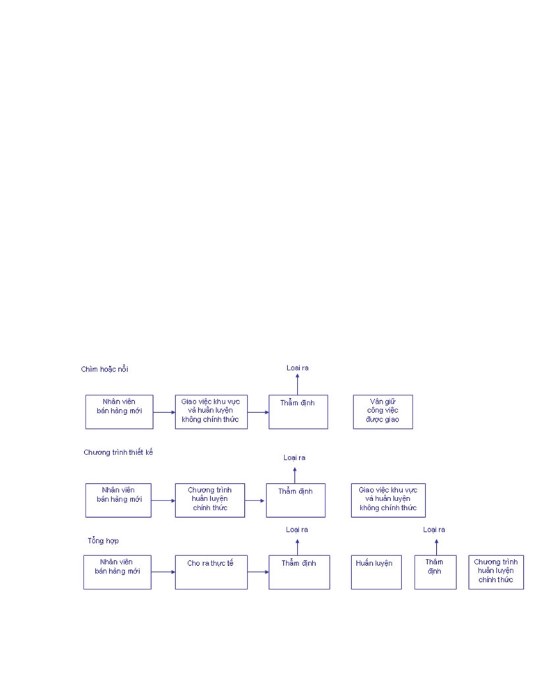

Ở dạng đào tạo này, nhân viên mới lập tức được giao một khu vực bán hàng và nhà quản trị bán hàng hoặc người đào tạo bán hàng thực tế là người chịu trách nhiệm duy nhất về đào tạo nhân viên này.
Một người bán hàng chính của một tuyến thực phẩm đóng gói được quảng cáo
nhiều sẽ sử dụng cách này để đào tạo. Các nhân viên bán hàng, người được dự định
theo dõi quản lý sẽ được thuê sau một quá trình lựa chọn căng thẳng. Họ được giao
công việc ở một vùng bán hàng và có khoảng 2 - 3 ngày được nhà quản trị bán hàng
của họ đào tạo. Sau sự đào tạo làm quen (giới thiệu) họ được trao chìa khóa xe và
một danh sách khách hàng và được bảo rằng nhà quản trị sẽ đi với họ trong một
tuần, đánh giá họ và sẽ quyết định công việc có hòan thành không. Khi nhà quản trị
đánh giá tỷ lệ các nhân viên mới “xuất sắc” việc tuyển và lựa chọn khắt khe xuất
hiện để loại bỏ những ai không có khả năng thực hiện cách đào tạo “chìm hay nổi”.

Các chương trình thiết kế.
Các công ty thường khởi đầu với những người mới tuyển trong một chương trình đào tạo chính thức. trong chương trình này họ nghiên cưư về tuyến sản phẩm của công ty, các kỹ năng bán hàng cần thiế và các thông tin khác về khách hàng để phục vụ có kết quả trong lần giao việc đầu tiên theo vùng của họ.

Hình 7-2

Các chương trình tổng hợp.
Một người bán hàn của các hình thức kinh doanh bắt đầu đào tạo các nhân viên
mới bằng cách xếp họ bên cạnh các nhân viên có trình độ và kinh nghiệm. Người
nhân viên mới được trả lương và đi cùng với hai hoặc ba nhân viên cũ khác nhau
trong khoảng một tuần mỗi người. Cuối kỳ đào tạo, nhà quản trị bán hàng phỏng vấn
với cá nhân viên có kinh nghiêm về thái độ và quan điểm của người được đào tạo.
Nếu kết luận rằng nhân viên mới này có năng lực, anh ta sẽ được cử đến trung tâm
đào tạo của công ty để đào tạo chính thức các kỹ năng bán hàn và kiến thức về sản
phẩm.

Thực hiện một chương trình đào tạo bán hàng có hiệu quả
Tiến trình của một chương trình đào tạo bán hàng xảy ra ở bên trong và bên ngòai chiến lược phối hợp của hãng khi nó áp dụng vào tiếp thị và bán các sản phẩm và dịch vụ của hãng. Ngoại trừ ở các hãng nhỏ nhất, trách nhiệm căn bản để thiết kế chương trình và nhiều thử thách, nhưng không phải tất cả việc thi hành nó là vượt qua uy tín và trách nhiệm của phần lớn các nhà quản trị bán hàng (cấp dưới) cơ sở. Mặc dù các nhà quản trị cơ sở có thể được yêu cầu góp ý vào thiết kế chương trình, phương hướng chiến lược của hãng sẽ chỉ đạo thiết kế, việc thi hành và đảm bảo cho một chương trình đào tạo bán hàng có hiệu quả. Hình 7-3 thể hiện quá trình 6 giai đoạn cùng được đặt vào một chương trình.
Theo yêu cầu thực hiện có kết quả một chương trình có hiệu quả, mỗi bước cần hòan thành trong cách của nó và đối với bước tiếp theo nó là bước khởi đầu. Mặc dù trong hình 7-3 không chỉ ra, ở đây có nhiều trường hợp khi thông tin được thực hiện ở một bước có thể đòi hỏi rằng kết quả ở một bước trước cần thẩm định lại. Phần còn lại của chương này sẽ giải thích các thành phần của quá trình này.
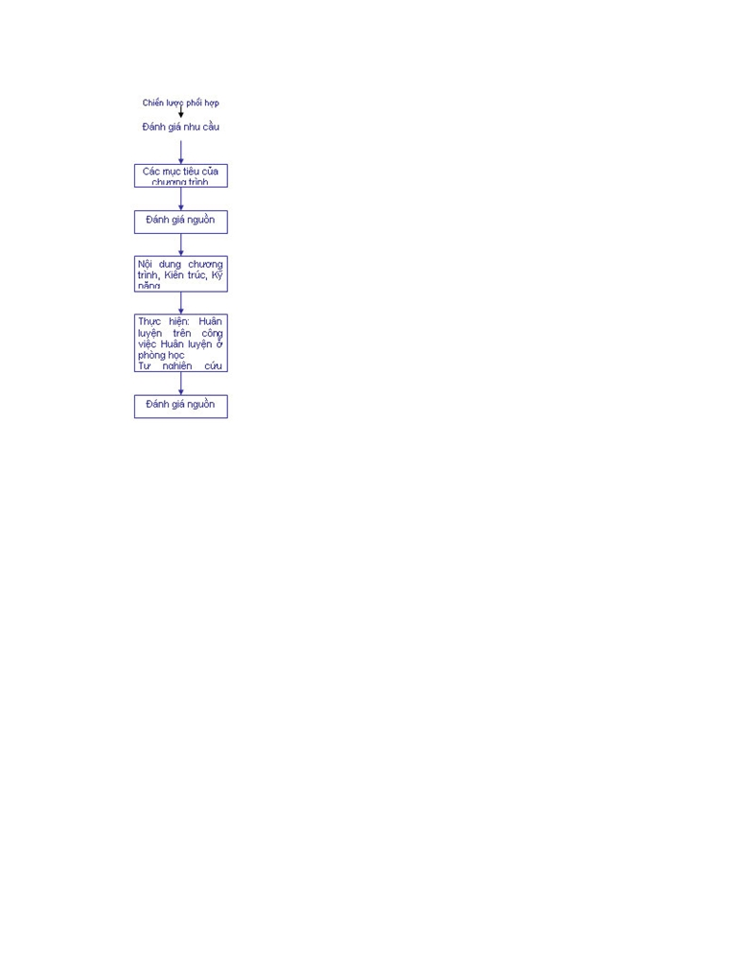

Hình 7-3. Chương trình đào tạo

Đánh giá nhu cầu
Đào tạo bắt đầu từ phân tích tinh vi nhu cầu, bao gồm phỏng vấn các khách hàng về các nhu cầu của họ.

Đánh giá nhu cầu là một quá trình, trong đó một tổ chức chú ý xác định rõ nội dung
của các chương trình đào tạo tương lai, nội dung được chuyên môn hóa như thường
lệ với thời gian cần có kiến thức và các kỹ năng. Bằng cách này chương trình đào tạo
được tổ chức và thiết kế với mục đích giải quyết hoặc ngăn ngừa việc thực hiện vấn
đề của một cá nhân, Công ty hoặc chức năng của giai đoạn đánh giá nhu cầu nhằm
xác định các vấn đề đó để chỉ rõ hơn các mục tiêu của chương trình và nội dung chi
tiết của nó.
Điều đó phù hợp với việc đánh giá nhu cầu cần được cẩn trọng, tuy nhiên, khi
con người không phải lúc nào cũng cho thông tin chính xác. Hơn nữă, một vài vấn đề
có liên quan thứ yếu và có thể được giải quyết dễ dàng hơn ở mức độ cấp quận hoặc
vùng.
Đánh giá nhu cầu của chương trình đào tạo đòi hỏi xác định rõ và định hướng
sự khác nhau giữa mức trình độ mà anh (chị) ta cần có trong ngày đầu làm việc ở
khu vực. Ví dụ, cho rằng đích của một nhân viên bán hàng thành công là có khả
năng xác định các vấn đề của hệ thống vi tính của khách hàng và đưa chúng vào các

giải pháp của phần cứng và phần mền từ tuyến sản phẩm của hãng cũng như là kế hoạch thiết kế và thực hiện chính hệ thống này. Những người được tuyển dụng không có các kỹ năng và kiến thức đó cần dược cung cấp những điều này trong chương trình đào tạo. Cung cấp một trong các kỹ năng này như vậy trở thành một mục tiêu của chương trình.

Các mục tiêu của chương trình
Một trong các mục tiêu quan trọng nhất của Công ty là có những nhân viên ở hiện trường với hiện trạng tốt nhất mà họ có thể làm được. Yêu cầu tổng quát này có thể được chuyển tới các mục tiêu rất đặc biệt của chương trình phụ thuộc vào kết quả của việc đánh giá các nhu cầu. Trong 10 năm trước đây tỷ lệ các Công ty xác định hệ thống các mục tiêu đặc biệt tăng từ 64% lên 90%. Các Công ty thường đưa ra các mục tiêu trước mắt như tăng tính sản phẩm, giảm tỷ lệ người thay thế và cải thiện các mối liên hệ với khách hàng.

Đánh giá nguồn
Phần đánh giá nguồn nhận thấy rằng các Công ty quyết định rằng đào tạo bán hàng là cần thiết. Đã có một thời quyết định này đã được thực hiện, quyết định tiếp theo, xem xét ai sẽ tiến hành đào tạo, đào tạo ở đâu, đào tạo trong bao lâu và Công ty có đủ sức cáng đáng không.

Ai sẽ tiến hành đào tạo

Một loạt các quyết định cần đưa ra trong lĩnh vực này.
Chương trình sẽ được tiến hành bởi các nhân viên của Công ty hay bởi các nhà
tư vấn thuê ngòai, hay có một vài kết hợp của hai hình thức này để có hiệu suất
hơn?
Nếu đã có người ở Công ty, thì cá nhân viên có trình độ chuyên môn cỡ nào? Họ có khả năng để tiến hành đào tạo không?
Nếu chỉ có nhà tư vấn thuê ngòai hoặc là kết hợp với nhân viên của Công ty thì các tiêu chuẩn nào được áp dụng để lựa chọn họ không? Họ cung cấp những sự đảm bảo và các dịch vụ tiếp theo nào?

Nội dung chương trình.

Bàn luận:

Tôi nghe và tôi nhớ. Tôi thấy và tôi biết. Tôi làm và tôi hiểu
Một chương trình đào tạo bán hàng có thể được thiết kế để cải thiện kiến thức và kỹ năng của một nhân viên trong việc áp dụng kiến thức đó hoặc ở phạm vi chung hoặc ở vài phạm vi rất chuyên môn.

Kiến thức
Đối với các Công ty hoàn tòan bình thường khi trong chương trình đào tạo của
họ chứa đựng một số dạng kiến thức hoặc yếu tố căn bản. Khối lượng kiến thức yêu
cầu các nhân viên mới và có kinh nghiệm có được, sẽ phụ thuộc tất nhiên, vào Công
ty và trình độ kỹ thuật của sản xuất. Một nhà chuyên môn trong lĩnh vực quản trị
bán hàng cho rằng 80% đào tạo nhân viên mới nên bàn luận đến các kiến thức về
khách hàng và về khu vực. Người học có thể được cung cấp các tình huống, kiến thức
cơ bản ở năm lĩnh vực: Công ty, sản phẩm, quá trình bán hàng, khách hàng và thị
trường.
Kiến thức Công ty: Điều này có thể gồm lịch sử Công ty, các chính sách hiện hành, các thủ tục hành chính, thu nhập, các chương trình hành động, các tiêu chuẩn pháp lý, tiêu thụ, thực tiễn, chính sách khen thưởng, các chỉ tiêu báo cáo thường xuyên. Phần lớn những điều này khi có thể cần đưa ra trong một bản viết.

Kiến thức sản phẩm.
Các nhân viên mới cần được học cẩn thận thật nhiều nếu được về các sản phẩm và các dịch vụ mà họ sẽ bán và cạnh tranh. Điều này gồm các đặc trưng kỹ thuật, các tiêu chuẩn tiến hành, các yêu cầu của khách hàng đặc biệt, các yếu điểm và bất kỳ những sai sót. Nhân viên cần biết các ưu điểm và yếu điểm của sản phẩm của hãng đối nghịch tốt nhất là biết về sản phẩm của mình.

Quá trình bán hàng:
Các nhân viên bán hàng mới thường cần được đào tạo trên những căn bản của quá trình bán hàng: xác định tương lai, lên kế hoạch thực hiện, xác định phương hướng và nhu cầu, các kỹ thuật thực hiện, các phản ứng khi thực hiện, đóng cửa, kết thúc và đánh giá.
Kiến thức khách hàng. Để thành công các nhân viên cần hiểu tường tận các
khách hàng và các viễn cảnh ở khu vực của họ. Các nhu cầu, nguồn ảnh hưởng của

cạnh tranh và các ưu điểm của khách hàng là một lĩnh vực quan trọng mà một nhân
viên mới cần biết và cần có khả năng để phối hợp đưa chúng vào quá trình bán hàng.

Kiến thức thị trường.
Một nhân viên cần biết và hiểu cái gì đang xảy ra ở thị trường, nơi mà anh (chị)
ta hoạt động. Điều này gồm các thông tin như về các đối thủ và các hoạt động cạnh
tranh của họ, các phát triển về công nghệ và các xu hướng và các điều kiện kinh tế.
Các chương trình đào tạo thường dành một lực lượng thời gian đáng kể để đào
tạo các kỹ năng. Nếu các nhân viên bán hàng được lựa chọn với trình độ khả năng
tương xứng, thì sau đó đào tạo có thể tiến hành thực hiện chính các kỹ năng ở ba
lĩnh vực: kỹ thuật bán hàng, quản trị thời gian và khu vực, và giao tiếp và lên kế
hoạch.

Các kỹ thuật bán hàng.
Một sự ngộ tưởng là nhân viên bán hàng được sinh ra, chứ không phải tạo ra. Sự thuật là các nhân viên phải học cách bán các sản phẩm và dịch vụ của Công ty một cách hợp lý. Các nhân viên có kinh nghiệm thường cần các kỹ năng bán hàng được an tòan nhờ đào tạo chính thức tại chỗ.
Quản trị thời gian và khu vực. Nhiều khi các vùng bán hàng giống như việc kinh doanh nhở với các khách hàng và các nguồn thuộc quyền quản lý. Nhiều nhân viên bán hàng cần biết rất nhiều kỹ thuật đặc biệt mà chúng sẽ chứng tỏ các kỹ năng quản trị khu vực của họ.
Giao tiếp và lên kế hoạch. Việc thực hiện của nhiều nhân viên có thể được tăng lên, nên họ phát triển các kỹ năng đọc, viết, nói, nghe và lên kế hoạch của họ. Một số Công ty khuyến khích và thỉnh thoảng trả lại tiến cho các nhân viên, những người dự đào tạo đặc biệt như khóa Dale Carnegic.

Thực hiện
Đào tạo tại chỗ. Tám mươi bảy phần trăm các hãng được khảo sát cho thấy đã
tiến hành đào tạo tại chỗ. Hình thức đào tạo này cũng được gọi là dạy theo kinh
nghiệm, đào tạo tại hiện trường đào tạo có người hướng dẫn và đào tạo giới hạn.
Hình thức này có đặc trưng là một hướng dẫn một, hướng dẫn mặt đối mặt, thường
là nhân viên với quản trị bán hàng. Yêu cầu của hình thức đào tạo này là cung cấp

việc đánh giá và sự chính xác với mục tiêu cải thiện việc thực hành của nhân viên bán hàng ngày.
Không may là, một vài nhận thức cho thấy rằng hình thức đào tạo này là một
quá trình không được tổ chức có kế hoạch nhưng còn hơn người quản trị đáp ứng
những lầm lẫn của nhân viên bán hàng. Cảm giác này là không chính xác. Thật ra
đào tạo tại chỗ là một chương trình hướng dưỡng được xây dựng và nhà quản trị tiến
hành đào tạo. Nó cần được cá thể hóa cho khả năng và trình độ của mỗi nhân viên.
Mặc dù biểu hiện của nó là kêu gọi bán một cách đặc trưng, đào tạo tại hiện trường
cũng có thể gồm cả các kỹ năng khác như quản trị thời gian và khu vực.
Đào tạo tại phòng học cũng là một hình thức đào tạo được biết đến. Đặc biệt dó dựa vào nhóm hơn là cá nhân, tiến hành tại mộ địa điểm trung tâm, được dự kiến thời gian và lên kế hoạch trước và sử dụng các phụ trợ nghe nhìn, các chương trình học theo hệ thống và đánh giá theo đề án.
Đào tạo tại lớp học và các phương pháp áp dụng trong đó phụ thuộc một phần vào loại tài liệu/ ý kiến/ kỹ năng được trình bày ở lớp. Bài giảng, tranh luận về các tình huống và đóng kịch là các phương pháp được áp dụng ở đào tạo tại lớp và thường được áp dụng kết hợp với nhau.
Bài giảng. Đây là phương pháp có hiệu lực nhất cho việc trình bày kiến thức các yếu tố căn bản, sử dụng giao tiếp sơ đẳng một chiều. Phương pháp này gồm thông tin về lịch sử Công ty, cơ cấu thị trường, các chính sách của Công ty.v…v. Phương pháp này cũng được sử dụng để đưa ra các thông tin về kiến thức và mẫu để thảo luận tình huống, đóng kịch và làm bài tập kỹ năng. Bài giảng của học viên có thể được tăng cường và củng cố nhờ sử dụng các phụ trợ nghe nhìn như phim, băng video, phim slides, và bản, biểu. Các băng video và đĩa video hiện nay yêu cầu rằng nhiều thông tin yếu tố căn bản có thể biểu hiện vào trong băng và gởi đến các nhân viên bán hàng để xem ở nhà họ hoặc tại cơ quan quận.
Thảo luận tình huống. Nhằm thúc đẩy sự tham gia của học viên và xuất hiện giao tiếp hai chiều, thảo luận tình huống có thể được áp dụng. Các học viên chuẩn bị tình huống và người đào tạo chỉ đạo cuộc thỏa luận, làm mọi người tham gia tất yếu vào và tất cả các điểm quan trọng được bài tới. Các tình huống có thể được sử dụng để minh họa các chủ đề quan trọng như: tình huống bán, các vấn đề thời gian và khu vực, các yêu cầu sản phẩm và phần lớn là các vấn đề bán hàng khác: không may có một khuyết điểm của các tình huống bán hàng chất lượng cao rằng chứa đựng đủ sự thực để nêu thành hiện thực.

Đóng kịch
Kỹ thuật này được thiết kế để thực hiện chỉ dẫn chính thức nhờ có một diễn đàn và quá trình để nhân viên bán hàng đưa bài học vào thực hành. Nhiều hãng tin rằng kỹ thuật đóng kịch là một cách đào tạo rất năng suất và một số hãng không áp dụng nó vào chương trình đào tạo của mình.
Đặc biệt, một học viên bán hàng, sau khi được giới thiệu các kỹ năng bán hàng
thực sự, được yêu cầu đóng vai nhân viên bán hàng hoặc khách hàng trong một
trường hợp bán hàng. Người học viên đóng vai nhân viên bán hàng có khả năng thực
hiện những gì mình đã học. Nhân viên đóng vai khách hàng, bắt đầu hiểu được nhận
thức và các phản ứng của người mua. “Người mua” có lẽ cũng là nhà quản trị bán
hàng, người đào tạo hoặc một số người đặc biệt được đào tạo cho vai này. Việc thi
hành của các học viên được đánh giá ngay lập tức tiếp sau phần đóng vai.

Tự nghiên cứu
Chương trình tự nghiên cứu tập trung vào các tài liệu học tập được chương
trình hóa như các băng phim và video cũng như phần mềm của máy vi tính. Chúng
có thể được sử dụng để cung cấp các chương trình đào tạo hiện tại hoặc chúng có
thể trở thành một thay thế đào tạo do người thực hiện. Với các chương trình tự
nghiên cứu, các học viên nghiên cứu tài liệu tự mình và phát triển theo tốc độ của
họ.

Đánh giá và kết thúc
Thực là không thực tế khi đưa các học viên đến một trung tâm đào tạo cung
cấp chọ họ một vài kiến thức, kỹ năng và một vài sự ôn tập và gọi đó là đánh giá khi
bạn hỏi họ có thích hay không thích khóa học. Đánh giá cần phải bao quát hơn thế
nữa. Các Công ty càng ngày càng tăng yêu cầu rằng các chương trình đào tạo của họ
có khả năng nhận xét về số lượng là họ cải thiện khả năng thực hiện của lực lượng
bán hàng.
Có ba yếu tố căn bản. Một là thiết lập mối quan hệ giữa mục tiêu chương trình và các tiêu chuẩn đánh giá. Hai là xác định rõa các mục tiêu được áp dụng để đánh giá như là áp dụng một quy trình đánh giá. Ba là tổ chứcc sẽ xử lý như thế nào với các kết quả của cuộc đánh giá.

Những ưu điểm và nhược điểm của một chương trình đào tạo

Nhằm thực hiện và bảo đảm một chương trình đào tạo thành công, những ưu điểm và nhược điểm trong các chương trình đào tạo của Công ty cần phải được xác định rõ. Nhờ việc làm này mà mọi nhược điểm có thể được khắc phục và tránh, còn những ưu điểm được định rõ và áp dụng vào các chương trình tương lai.

Nhược điểm

Đó là một sự thật của cuộc sống rằng hiếm có chương trình đào tạo nào lại được thiết kế và thực hiện một cách hòan hảo. Mặc dù có một số vấn đề ngòai sự điều khiển của con người, một số khác có thể khắc phục được nếu biết đến chúng. Có ba nhóm điểm xác định được:
1. Quên thiết lập các mục tiêu đặc biệt, mục tiêu cơ bản, mà nó làm cho không có khả năng đánh giá chương trình và ngăn cản tiến hành các chương trình trong tương lai.
2. Gửi thông điệp cho các nhân viên bán hàng rằng đào tạo không quan trọng. Các nhà quản trị luôn nói với các nhân viên, đào tạo là quan trọng nhưng bằng hành động thực tế, có thể cho thấy nhận định ngược lại. Sự nhắn gửi không chủ tâm này có thể tránh được bằng một loạt các cách:
- Hẹn gặp của nhà đào tạo, nhà quản trị cấp trên hoặc nhân viên, những người không thể thực hiện nó lần nữa tại cơ sở. Điều này cũng áp dụng cho các nhà đào tạo không chuyên.
- Tổ chức các chương trình đào tạo như là một phần của tục lệ bán hàng quốc gia có liên hệ với vòng tròn các chương trình mới hoặc các sản phẩm mới.

- Tránh coi đào tạo như là một trừng phạt nhân viên bán hàng, những người không đạt chỉ tiêu hoặc có những vấn đề khác.

3. Tiến hành một chương trình được thiết kế nghèo nàn có đặc trưng sau đây:

- Không biết đến các yêu cầu của lực lượng bán hàng cơ sở và các khách hàng

- Bàn tới độc nhất chỉ tiêu động cơ.
- Bỏ qua sự thừa nhận sự khác biệt cá nhân trong các nhân viên bán hàng, đặc biệt trong đào tạo ôn tập cho các nhân viên đã có kinh nghiệm.
- Cố gắng tiến hành quá nhiều việc trong cùng một thời gian, do đó không đạt được kết quả gì do nhân viên bị quá tải.

- Không cung cấp các cấu trúc bổ sung cho các nhà quản trị bán hàng tiếp theo ở cơ sở.
- Có các vấn đề đặc biệt về chương trình, như kỹ thuật giảng không đúng hoặc thiếu thích hợp với một phần của các học viên.

Ưu điểm
Để đánh giá đúng, các ưu điểm của một chương trình được khoanh lại trong mối liên quan đến cả việc tránh các nhược điểm vừa trình bày. Bên cạnh đó, một vài bước tích cực có thể được thi hành. Đó là thiết lập chính sách mà việc đào tạo bán hàng như một phần luân phiên và quan trọng trong công việc của nhân viên và quản trị viên bán hàng, kế hoạch hóa và tổ chức để đào tạo, nhận dạng phù hợp những tạp kỹ nào cần biết để thành công (nó bao gồm cả việc xác định tại sao các nhân viên thành công cũng như tại sao họ thất bại), đưa ra các mục tiêu rõ ràng và đánh giá chương trình trong các khoảng thời gian của các mục tiêu đó.

